

实 验 报 告

课 程： | 数据结构
实验课题： | 队列的实现
指导教师： | 汤紫雄
学生姓名：
专 业：
学 号：
同组成员：

教务处制
实 验 报 告
一、实验名称：
队列的实现
二、实验目的：
1.掌握使用Visual C++6.0上机调试程序的基本方法；
2.掌握顺序存储结构循环队列的基本操作：初始化、判断空满、查询长度、入队、出队、遍历队列、取队头数据元素等运算以及程序实现方法。
三、实验原理：
1.1.队列是操作受限的线性表，只能在队尾插入，只能在队头读取。循环队列为了表示空满状态只能存储MAXSIZE-1个数据元素。对于rear和front指针的任何自增操作都需要对MAXSIZE求余。

四、实验仪器设备：
PC
- 实验内容：
定义循环队列。
分别定义队列的基本操作（初始化、判断空满、查询长度、入队、出队、遍历队列、取队头数据元素）。
设计一个测试主函数进行测试。
对程序的运行结果进行分析。

- 实验结果：
代码：
#include <stdio.h>
#include <stdlib.h>

#define MAXSIZE 5 // 定义循环队列的最大容量（实际可用空间为 MAXSIZE - 1，牺牲一个存储单元以区分空和满）

typedef int ElementType; // 定义队列元素的数据类型，方便后续修改

// 1. 定义循环队列结构体
typedef struct {
ElementType data[MAXSIZE]; // 存放队列元素的数组
int front; // 队头指针（指向队头元素）
int rear; // 队尾指针（指向队尾元素的下一个位置）
} CircularQueue;

// 2. 初始化队列
void InitQueue(CircularQueue* q) {
q->front = 0;
q->rear = 0;
}

// 3. 判断队列是否为空
int IsEmpty(CircularQueue* q) {
return q->front == q->rear;
}

// 4. 判断队列是否已满
int IsFull(CircularQueue* q) {
// 尾指针的下一个位置是头指针，说明已满（牺牲一个存储单元法）
return (q->rear + 1) % MAXSIZE == q->front;
}

// 5. 查询队列长度
int QueueLength(CircularQueue* q) {
return (q->rear - q->front + MAXSIZE) % MAXSIZE;
}

// 6. 入队操作
int EnQueue(CircularQueue* q, ElementType e) {
if (IsFull(q)) {
printf("队列已满，入队失败！\n");
return 0; // 入队失败
}
q->data[q->rear] = e; // 将元素放入队尾指针所指位置
q->rear = (q->rear + 1) % MAXSIZE; // 队尾指针后移，到达末尾则循环到头部
return 1; // 入队成功
}

// 7. 出队操作
int DeQueue(CircularQueue* q, ElementType* e) {
if (IsEmpty(q)) {
printf("队列为空，出队失败！\n");
return 0; // 出队失败
}
*e = q->data[q->front]; // 取出队头元素
q->front = (q->front + 1) % MAXSIZE;// 队头指针后移
return 1; // 出队成功
}

// 8. 取队头数据元素（不改变队列状态）
int GetHead(CircularQueue* q, ElementType* e) {
if (IsEmpty(q)) {
printf("队列为空，无法获取队头元素！\n");
return 0;
}
*e = q->data[q->front];
return 1;
}

// 9. 遍历队列
void TraverseQueue(CircularQueue* q) {
if (IsEmpty(q)) {
printf("队列为空，无元素可遍历。\n");
return;
}
printf("队列元素(从队头到队尾): ");
int i = q->front;
while (i != q->rear) {
printf("%d ", q->data[i]);
i = (i + 1) % MAXSIZE; // 指针循环后移
}
printf("\n");
}

// ================= 测试主函数 =================
int main() {
CircularQueue q;
ElementType e; // 用于临时存放出队或取出的元素

printf("=== 1. 初始化队列 ===\n");
InitQueue(&q);
printf("队列是否为空: %s\n", IsEmpty(&q) ? "是" : "否");
printf("队列当前长度: %d\n\n", QueueLength(&q));

printf("=== 2. 入队操作 (入队 10, 20, 30) ===\n");
EnQueue(&q, 10);
EnQueue(&q, 20);
EnQueue(&q, 30);
TraverseQueue(&q);
printf("队列当前长度: %d\n\n", QueueLength(&q));

printf("=== 3. 取队头元素 ===\n");
if (GetHead(&q, &e)) {
printf("当前队头元素为: %d\n\n", e);
}

printf("=== 4. 出队操作 (出队一次) ===\n");
if (DeQueue(&q, &e)) {
printf("出队的元素是: %d\n", e);
}
TraverseQueue(&q);
printf("队列当前长度: %d\n\n", QueueLength(&q));

printf("=== 5. 继续入队 (入队 40, 50，此时队列应已满) ===\n");
EnQueue(&q, 40);
EnQueue(&q, 50);
TraverseQueue(&q);
printf("队列当前长度: %d\n", QueueLength(&q));
printf("队列是否已满: %s\n\n", IsFull(&q) ? "是" : "否");

printf("=== 6. 测试满队入队 (尝试入队 60) ===\n");
EnQueue(&q, 60); // 预期失败

printf("\n=== 7. 测试循环特性 (出队两次，再入队 60, 70) ===\n");
DeQueue(&q, &e); printf("出队: %d\n", e);
DeQueue(&q, &e); printf("出队: %d\n", e);
EnQueue(&q, 60);
EnQueue(&q, 70);
TraverseQueue(&q); // 此时 60, 70 应该覆盖了之前空出来的前端空间
printf("队列当前长度: %d\n\n", QueueLength(&q));

printf("=== 8. 清空队列测试 (连续出队直到为空) ===\n");
while (!IsEmpty(&q)) {
DeQueue(&q, &e);
printf("出队: %d\n", e);
}
printf("队列当前长度: %d\n", QueueLength(&q));
printf("队列是否为空: %s\n", IsEmpty(&q) ? "是" : "否");

printf("\n=== 9. 测试空队列出队 ===\n");
DeQueue(&q, &e); // 预期失败

return 0;
}

结果：
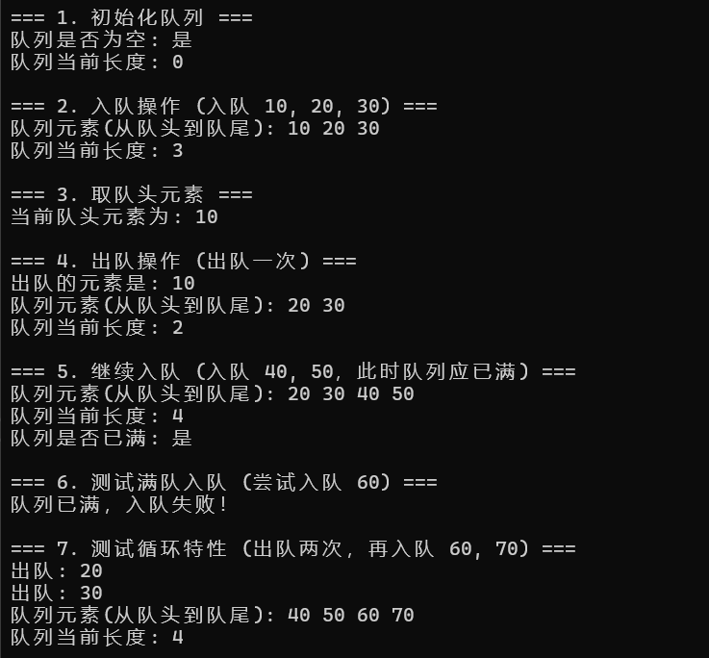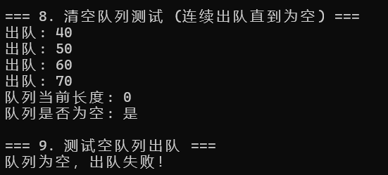
成  绩  评  定 | 评语：  实验成绩：  指导教师：  年 月 日
注：1）实验成绩评定等级为优、良、中、及格、不及格
2）若实验报告加页，则用16k纸

